深 圳 大 学 实 验 报 告

课程名称： 操作系统

实验项目名称： 处理机调度

学院： 计算机与软件学院

专业： 计算机科学与技术

指导教师： 罗秋明

报告人：姚健文 学号：2023150131 班级： 计算机科学与技术（高性能班）

实验时间： 2026-4-15

实验报告提交时间： 2026-5-8

教务部制
实验目的与要求：

加深对进程调度的直观认识；
掌握Linux操作系统中调度信息的查看方法；
掌握Linux中CFS和RT调度的API；
实验内容：

可以使用Linux或其它Unix类操作系统；
学习该操作系统提供的进程、线程创建的函数使用方法；
利用该操作系统提供的进程间同步的信号量，线程间同步的互斥量使用方法。
实验过程、方法、步骤：

阅读实验辅助材料，学会解读以下调度相关的信息：top命令输出的多核及调度相关信息、ps查看到的调度相关信息、/proc/cpuinfo、/proc/PID/sched、/proc/PID/status、/proc/PID/stat、/proc/sched_debug、/proc/schedstat。
借助google工具查找资料，学习使用Linux进程间调度API，学习使用通信：管道、消息队列、共享内存的API，完成以下实验操作

操作部分：
1） 在一个空闲的单核Linux系统上用nice命令调整两个进程的优先级（20%）

要求：使得它们各自使用约1/5和4/5的CPU资源。用top和/proc/PID/sched展示各进程使用的调度策略以及调整前后的优先级变化，用top命令展示CPU资源分配的效果。

2） 在一个空闲的双核Linux系统上启动P1/P2/P3/P4四个一直就绪不阻塞进程。（20%）

要求：使得P1/P3在第一个处理器上运行各占50%的CPU资源，P2/P4在另一个处理器上运行，各自30%和70%的CPU资源。展示并记录/proc/cpuinfo给出的系统核数，展示并记录进程在各处理器上的绑定情况，展示并记录top命令给出的CPU资源分配情况。运行第5个不阻塞进程，用top查看并记录负载均衡现象，用/proc/PID/sched展示并记录各进程在处理器核间的迁移次数。

3） 在一个空闲的单核Linux系统运行两个进程，以相同优先级的RR实时调度的进程，在上述两个进程结束前运行另一个优先级更高的FIFO进程。（20%）

要求：用top和/proc/PID/sched展示并记录各进程的调度策略和优先级，展示并记录FIFO进程抢占CPU的现象，展示并记录两个RR进程轮流执行的过程。

4） 设计编写以下程序，着重考虑其同步问题（40%）：
a) 一个程序（进程）从客户端读入按键信息，一次将“一整行”按键信息保存到一个共享存储的缓冲区内并等待读取进程将数据读走，不断重复上面的操作；
b) 另一个程序（进程）生成两个进程/线程，用于显示缓冲区内的信息，这两个线程并发读取缓冲区信息后将缓冲区清空（一个线程的两次显示操作之间可以加入适当的时延以便于观察）。
c) 在两个独立的终端窗口上分别运行上述两个程序，展示其同步与通信功能，要求一次只有一个任务在操作缓冲区。

要求：
使用posix信号量来完成这里的生产者和消费者的同步关系，其中消费者两个线程的互斥使用posix互斥量来实现。
运行程序，记录上述进程/线程完成通信的操作过程的截屏并给出文字说明。
通过/proc文件系统和ipcs命令查看和记录共享内存创建撤销等操作、信号量数值变化、进程阻塞的过程。

- 在一个空闲的单核Linux系统上用nice命令调整两个进程的优先级（20%）

要求：使得它们各自使用约1/5和4/5的CPU资源。用top和/proc/PID/sched展示各进程使用的调度策略以及调整前后的优先级变化，用top命令展示CPU资源分配的效果。

编写程序如下：
#include <unistd.h>
#include <stdio.h>
int main()
{
while(1);
}

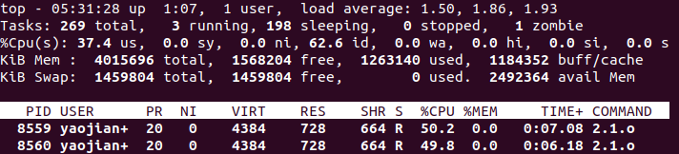
运行两个程序，让它们绑定在同一个核上运行，可以看到调整前它们的资源分配大致为各占50%

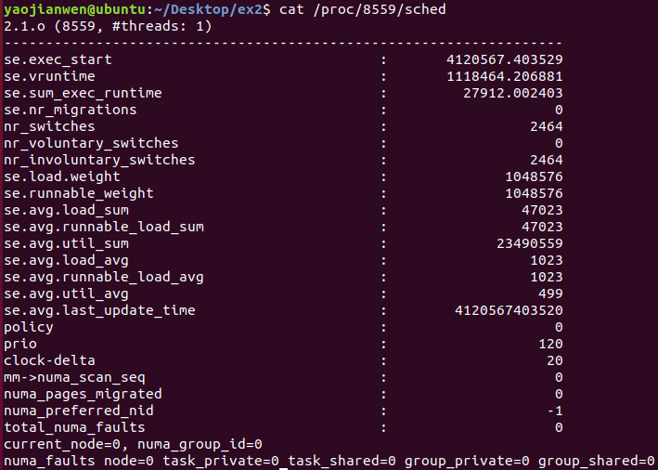
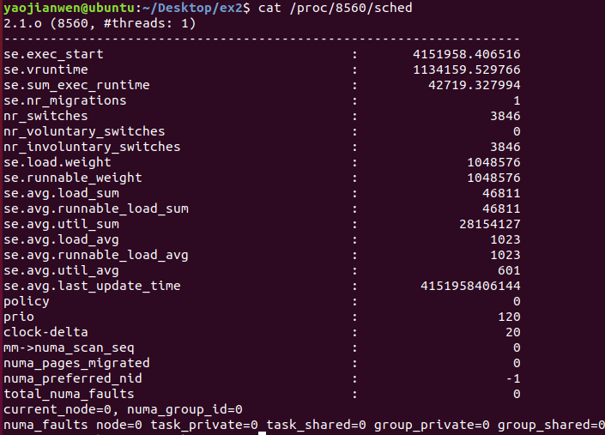
查看2进程的调度策略如图，可以看到policy字段为0，表明它们都是普通 CFS 调度类，prio字段为120（120+0），说明它们的nice优先级都是0

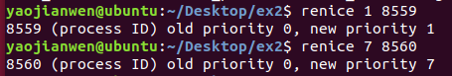
修改它们的nice值，改变它们的优先级

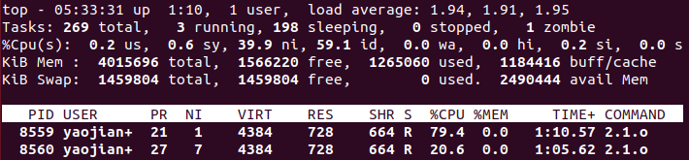
可以看到调整后它们的资源分配大致为80%与20%

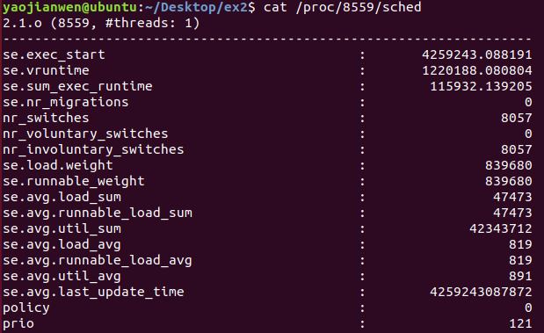
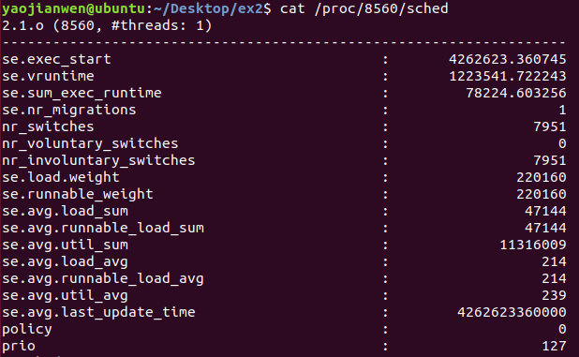
可以看到prio字段为121（120+1）和127（120+7），说明它们的nice优先级分别为1和7

2） 在一个空闲的双核Linux系统上启动P1/P2/P3/P4四个一直就绪不阻塞进程。（20%）

要求：使得P1/P3在第一个处理器上运行各占50%的CPU资源，P2/P4在另一个处理器上运行，各自30%和70%的CPU资源。展示并记录/proc/cpuinfo给出的系统核数，展示并记录进程在各处理器上的绑定情况，展示并记录top命令给出的CPU资源分配情况。运行第5个不阻塞进程，用top查看并记录负载均衡现象，用/proc/PID/sched展示并记录各进程在处理器核间的迁移次数。

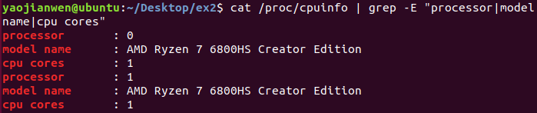
可以看到系统核数为2

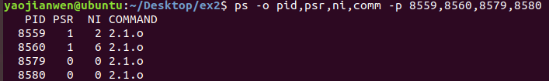
查看进程在各处理器上的绑定情况如图

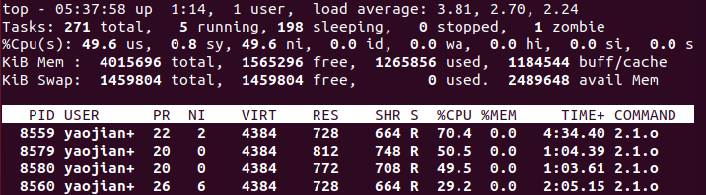
查看top命令给出的CPU资源分配情况如图

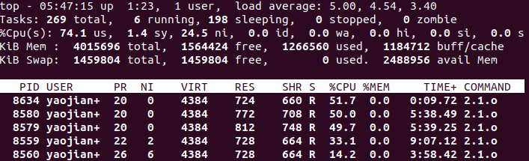
运行第5个不阻塞进程（8634），用top查看并记录负载均衡现象如图

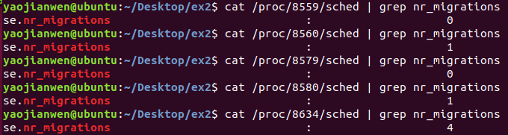
用/proc/PID/sched展示并记录各进程在处理器核间的迁移次数如图

3） 在一个空闲的单核Linux系统运行两个进程，以相同优先级的RR实时调度的进程，在上述两个进程结束前运行另一个优先级更高的FIFO进程。（20%）

要求：用top和/proc/PID/sched展示并记录各进程的调度策略和优先级，展示并记录FIFO进程抢占CPU的现象，展示并记录两个RR进程轮流执行的过程。

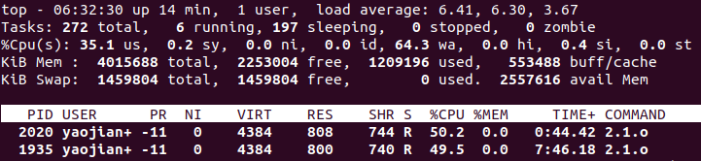
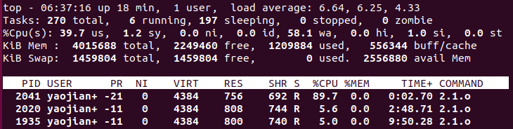
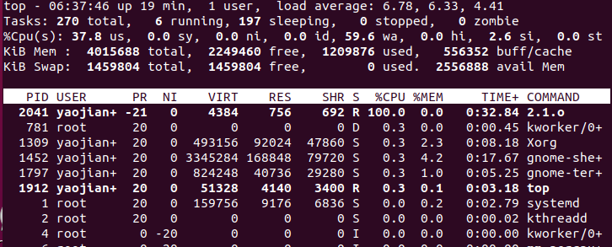
用top展示并记录各进程的抢占过程如图，可以看到一开始2个rr进程轮流执行，各占50%左右，而在fifo程序运行后很快抢占了其他进程的资源

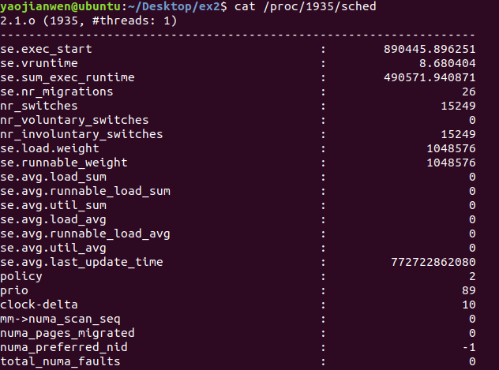
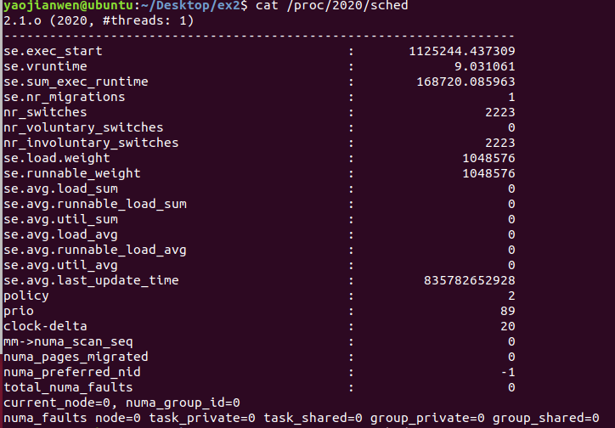
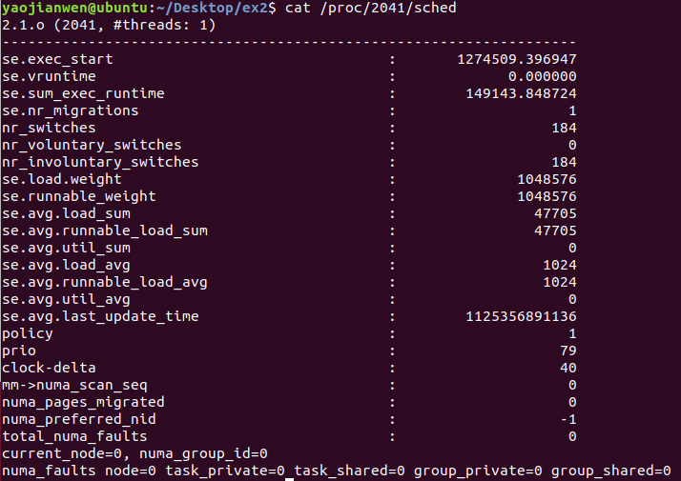
用/proc/PID/sched展示并记录各进程的调度策略和优先级如图

4） 设计编写以下程序，着重考虑其同步问题（40%）：

a) 一个程序（进程）从客户端读入按键信息，一次将“一整行”按键信息保存到一个共享存储的缓冲区内并等待读取进程将数据读走，不断重复上面的操作；
b) 另一个程序（进程）生成两个进程/线程，用于显示缓冲区内的信息，这两个线程并发读取缓冲区信息后将缓冲区清空（一个线程的两次显示操作之间可以加入适当的时延以便于观察）。
c) 在两个独立的终端窗口上分别运行上述两个程序，展示其同步与通信功能，要求一次只有一个任务在操作缓冲区。

要求：
使用posix信号量来完成这里的生产者和消费者的同步关系，其中消费者两个线程的互斥使用posix互斥量来实现。
运行程序，记录上述进程/线程完成通信的操作过程的截屏并给出文字说明。
通过/proc文件系统和ipcs命令查看和记录共享内存创建撤销等操作、信号量数值变化、进程阻塞的过程。

编写程序如下：
头文件：
#include <fcntl.h>
#include <sys/stat.h>
#include <semaphore.h>

#define LINE_SIZE 256
#define NUM_LINE 16

const char* queue_mutex = "queue_mutex";
const char* queue_empty = "queue_empty";
const char* queue_full = "queue_full";

struct shared_mem_st {
char buffer[NUM_LINE][LINE_SIZE];
int line_write;
int line_read;
};

生产者：
#include <unistd.h>
#include <stdlib.h>
#include <stdio.h>
#include <string.h>
#include <sys/shm.h>
#include "shm_com_sem.h"

int main(void) {
void* shared_memory = (void*)0;
struct shared_mem_st* shared_stuff;

char key_line[256];
int shmid;
sem_t* sem_queue, * sem_queue_empty, * sem_queue_full;

shmid = shmget((key_t)1234, sizeof(struct shared_mem_st), 0666 | IPC_CREAT);
if (shmid == -1) {
perror("shmger failed");
exit(1);
}
shared_memory = shmat(shmid, NULL, 0);
if (shared_memory == (void*)-1) {
perror("shmat failed");
exit(1);
}

shared_stuff = (struct shared_mem_st*)shared_memory;

sem_queue = sem_open(queue_mutex, O_CREAT, 0644, 1);
sem_queue_empty = sem_open(queue_empty, O_CREAT, 0644, NUM_LINE);
sem_queue_full = sem_open(queue_full, O_CREAT, 0644, 0);

if (sem_queue == SEM_FAILED || sem_queue_empty == SEM_FAILED || sem_queue_full == SEM_FAILED) {
perror("sem_open failed");
exit(EXIT_FAILURE);
}

shared_stuff->line_write = 0;
shared_stuff->line_read = 0;

while (1) {
printf("Enter your text ('quit' to exit): ");
fgets(key_line, LINE_SIZE, stdin);
key_line[strcspn(key_line, "\n")] = '\0';

if (strcmp(key_line, "quit") == 0) {
sem_wait(sem_queue_empty);
sem_wait(sem_queue);

strncpy(shared_stuff->buffer[shared_stuff->line_write], key_line, LINE_SIZE);

sem_post(sem_queue);
sem_post(sem_queue_full);

sleep(2);
break;
}

sem_wait(sem_queue_empty);
sem_wait(sem_queue);

strncpy(shared_stuff->buffer[shared_stuff->line_write], key_line, LINE_SIZE);

shared_stuff->line_write++;
shared_stuff->line_write %= NUM_LINE;

sem_post(sem_queue);
sem_post(sem_queue_full);
}

sem_close(sem_queue);
sem_close(sem_queue_empty);
sem_close(sem_queue_full);

shmdt(shared_memory);

return 0;
}

消费者：
#include <unistd.h>
#include <stdio.h>
#include <stdlib.h>
#include <string.h>

#include <sys/shm.h>
#include <sys/wait.h>
#include <semaphore.h>
#include "shm_com_sem.h"

int main() {
void* shared_memory = (void*)0;
struct shared_mem_st* shared_stuff;

int shmid;
int num_read;
pid_t fork_result;
sem_t* sem_queue, * sem_queue_empty, * sem_queue_full;

shmid = shmget((key_t)1234, sizeof(struct shared_mem_st), 0666 | IPC_CREAT);
if (shmid == -1) {
perror("shmger failed");
exit(1);
}
shared_memory = shmat(shmid, NULL, 0);
if (shared_memory == (void*)-1) {
perror("shmat failed");
exit(1);
}

shared_stuff = (struct shared_mem_st*)shared_memory;

sem_queue = sem_open(queue_mutex, 0);
sem_queue_empty = sem_open(queue_empty, 0);
sem_queue_full = sem_open(queue_full, 0);
if (sem_queue == SEM_FAILED || sem_queue_empty == SEM_FAILED || sem_queue_full == SEM_FAILED) {
perror("sem_open failed");
exit(EXIT_FAILURE);
}

fork_result = fork();
if (fork_result == -1) {
fprintf(stderr, "Fork failure\n");
}

if (fork_result == 0) {
while (1) {
sem_wait(sem_queue_full);
sem_wait(sem_queue);

if (strcmp(shared_stuff->buffer[shared_stuff->line_read], "quit") == 0) {
break;
}
printf("[Child PID : %d] Consumed: %s\n", getpid(), shared_stuff->buffer[shared_stuff->line_read]);

shared_stuff->line_read++;
shared_stuff->line_read %= NUM_LINE;

sem_post(sem_queue);
sem_post(sem_queue_empty);

usleep(500000);
}

sem_post(sem_queue);
sem_post(sem_queue_full);
sem_post(sem_queue_empty);
printf("[Child] Received quit signal.Exiting now......\n");
exit(EXIT_SUCCESS);
}

else {
while (1) {

sem_wait(sem_queue_full);
sem_wait(sem_queue);

if (strcmp(shared_stuff->buffer[shared_stuff->line_read], "quit") == 0) {

sem_post(sem_queue);
sem_post(sem_queue_full);
sem_post(sem_queue_empty);
break;
}
printf("[Parent PID : %d] Consumed: %s\n", getpid(), shared_stuff->buffer[shared_stuff->line_read]);

shared_stuff->line_read++;
shared_stuff->line_read %= NUM_LINE;

sem_post(sem_queue);
sem_post(sem_queue_empty);

usleep(500000);
}

waitpid(fork_result, NULL, 0);
printf("[Parent] Received quit signal. Exiting...\n");
sem_close(sem_queue);
sem_close(sem_queue_full);
sem_close(sem_queue_empty);

sem_unlink(queue_mutex);
sem_unlink(queue_empty);
sem_unlink(queue_full);

shmdt(shared_memory);
shmctl(shmid, IPC_RMID, NULL);
}
exit(EXIT_SUCCESS);
}

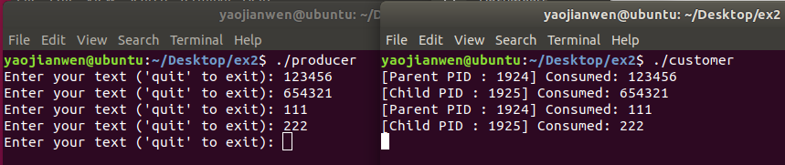
运行程序如图

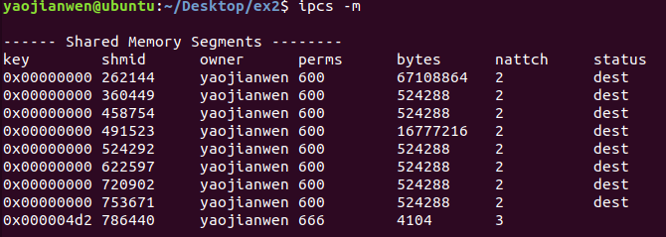
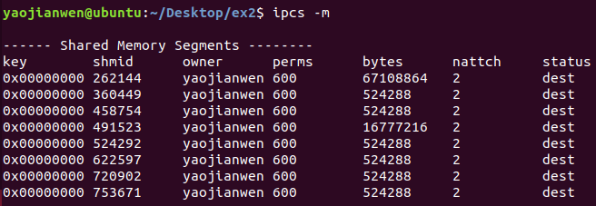
通过ipcs命令查看和记录共享内存创建撤销等操作如图，0x04d2字段在程序运行时被创建，在终止程序后被删除

编写程序查看信号量变化：
#include <semaphore.h>
#include <stdio.h>
#include <stdlib.h>

int main(int argc, char *argv[]) {
if (argc != 2) {
fprintf(stderr, "Usage: %s <sem_name>\n", argv[0]);
exit(1);
}
sem_t *sem = sem_open(argv[1], 0);
if (sem == SEM_FAILED) {
perror("sem_open");
exit(1);
}
int val;
if (sem_getvalue(sem, &val) == -1) {
perror("sem_getvalue");
sem_close(sem);
exit(1);
}
printf("Semaphore %s value = %d\n", argv[1], val);
sem_close(sem);
return 0;
}

在输入多行数据时在另一个终端查看信号量变化
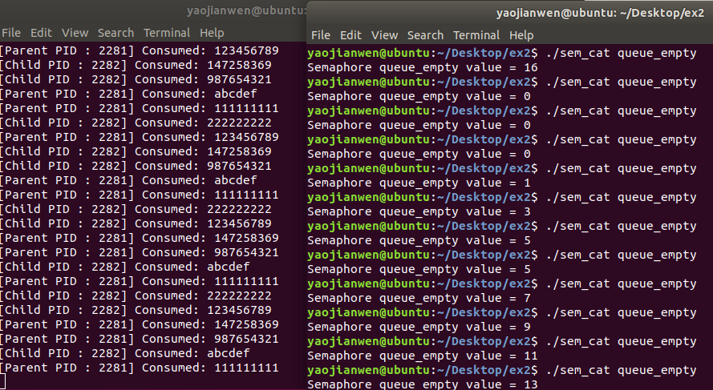
可以看到empty一开始为16，是因为缓冲区大小为16，然后生产者拿走空槽，减少至0，随后消费者读走，因此又不断回升到16

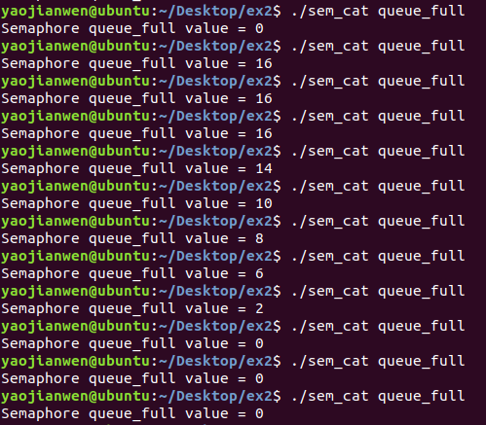
可以看到full一开始为0，输入数据后full变大，表示有数据可读，随后不断变小至0，因为消费者读完后减少

查看进程阻塞的过程如下：
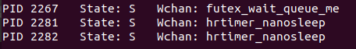
生产者堵塞，缓冲区满

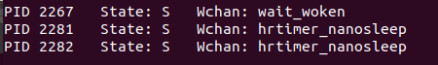
生产者等待输入

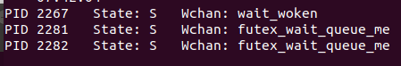
消费者堵塞，被空缓冲区堵塞

实验结论：
本次实验围绕 Linux 进程调度展开，通过调整 nice 值、设置实时调度策略、观察负载均衡，深入探究了处理机调度的工作原理。

一、CFS 权重分配与 CPU 亲和性
在单核环境下，使用不同的 nice 值成功使两个 CPU 密集型进程获得约 20% 和 80% 的 CPU 资源。top 和 /proc/PID/sched 的记录验证了 nice 值与 CFS 权重的对应关系：nice 值越高，调度器分配的 CPU 时间越少。

二、负载均衡与进程迁移
在双核场景中，用 taskset 将 P1/P3 绑定至核心 0、P2/P4 绑定至核心 1，并设置不同的 nice 值，实现了预定的 CPU 分配比例。启动未绑核的 P5 后，观察到的负载均衡现象是：P5 在两个核心间动态迁移，使得原本固定的分配比例被打破，各核上的进程 CPU 占用出现扰动。通过 /proc/PID/sched 查看 se.nr_migrations，未绑定进程的迁移次数大于绑核进程（后者基本为 0），直观反映了 CFS 负载均衡机制会在空闲或负载不均的核心间移动进程。

三、实时调度的抢占与轮转
在单核上启动两个 SCHED_RR 实时进程（相同优先级）时，top 显示它们交替运行，各自占用约 50% 的 CPU，证明 RR 策略会按时间片轮转。当启动一个更高优先级的 SCHED_FIFO 进程后，两个 RR 进程的 CPU 占用立即降为 0，FIFO 进程独占 CPU，直到被手动终止。这验证了实时任务严格按照优先级调度，高优先级 FIFO 会无条件抢占低优先级任务。

四、进程间同步与通信机制的实现
通过编写两个独立的程序——生产者（producer）和消费者（consumer），利用 POSIX 共享内存、POSIX 命名信号量以及进程间共享的互斥锁，完整实现了一个“一次只有一个任务操作缓冲区”的严格同步模型。

心得体会：
通过本次操作系统实验，我对 Linux 系统的进程调度、资源分配以及进程间同步有了更加直观和深刻的认识。本次实验将课本上的调度算法和同步理论落实为可观测、可量化的系统行为，加深了我对 Linux 内核调度、实时特性、共享内存 IPC 和 POSIX 同步原语的理解。我将在日后的学习中不断精进自己的能力，努力将所学应用实际

指导教师签字：
年 月 日
备注：
注：1、报告内的项目或内容设置，可根据实际情况加以调整和补充。
2、教师批改学生实验报告时间应在学生提交实验报告时间后10日内。

